
KAREY HEAVY
INDUSTRIES LTD

Подметальная машина (щетка) Karey KLC/GS-3500
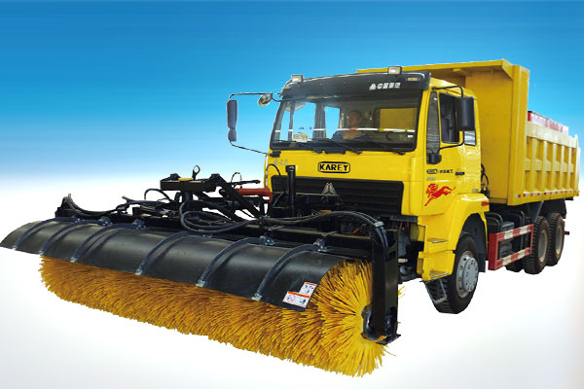

Описание подметальной машины KLC/GS-3500
Подметальная машина KLC/GS-3500 состоит из высокоскоростной вращающейся щетки, гидропривода, изменяющего ее положение относительно очищаемой от снега дорожной поверхности и пульта управления, расположенного непосредственно в кабине транспортного средства.
При помощи подметальной машины Karey KLC/GS-3500 коммунальные службы имеют возможность быстро и эффективно очистить значительные площади шоссейных городских дорог, взлетно-посадочных полос аэропортов и других обширных пространств от рыхлого или лежащего тонким слоем снега.
Щетка подметальной машины выполнена из высокопрочного не подверженного стиранию полиэтилена, что обеспечивает длительный срок эксплуатации и высокую производительность операций по чистке от снега, выполняемых подметальной машиной.
Подметальная щетка крепится к транспортному средству при помощи специального фиксирующего устройства, благодаря чему можно быстро установить и открепить подметальную машину.

Технические характеристики щетки для уборки снега
Модель подметальной машины KLC/B-3300
Материал исполнения щетки высокопрочный полиэтилен
Ширина вращающейся щетки 3,0-4,0 м
Захват поверхности 2,3-3,3 м
Рекомендуемая скорость работы 20-55 км/час
По вопросам приобретения продукции компании Harbin Karey Heavy Industries Ltd. в России обращайтесь по телефону +7 914-318-43-57 или электронной почте karey@chinese-company.ru
Источник: сайт китайских компаний на русском языке chinese-company.ru

